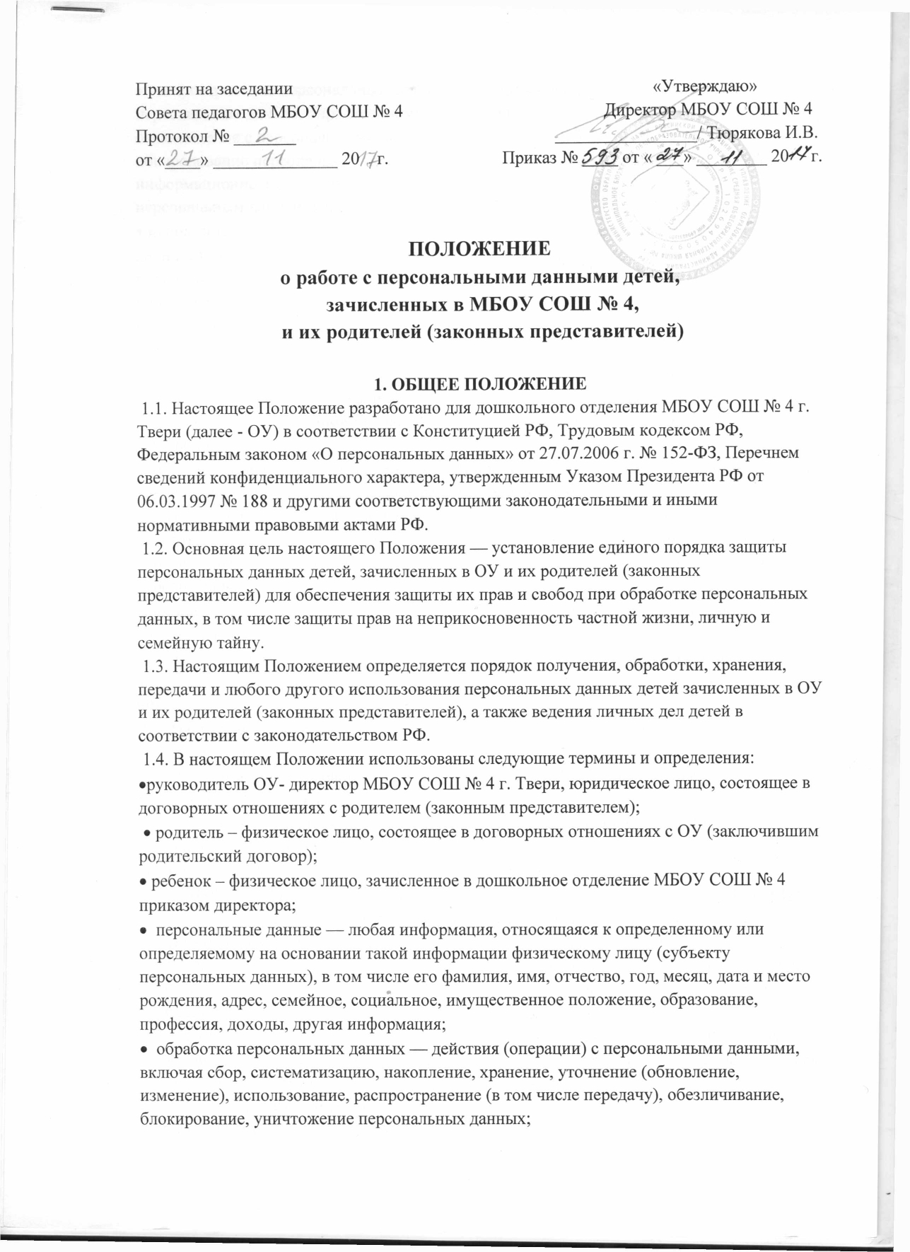

• распространение персональных данных — действия, направленные на передачу персональных данных определенному кругу лиц (передача персональных данных) или на ознакомление с персональными данными неограниченного круга лиц, в том числе обнародование персональных данных в средствах массовой информации, размещение в информационно-телекоммуникационных сетях или предоставление доступа к персональным данным каким-либо иным способом;
• использование персональных данных — действия (операции) с персональными данными, совершаемые в целях принятия решений или совершения иных действий, порождающих юридические последствия в отношении субъекта персональных данных или других лиц либо иным образом затрагивающих права и свободы субъекта персональных данных или других лиц;
• защита персональных данных — деятельность по обеспечению с помощью локального регулирования порядка обработки персональных данных и организационно-технических мер конфиденциальности информации о конкретном ребенке или его родителе (законном представителе), полученной Руководителем Учреждения в связи с договорными отношениями;
• блокирование персональных данных — временное прекращение сбора, систематизации, накопления, использования, распространения персональных данных, в том числе их уничтожение персональных данных — действия, в результате которых невозможно передать; восстановить содержание персональных данных в информационной системе персональных данных или в результате которых уничтожаются материальные носители персональных данных;
• обезличивание персональных данных — действия, в результате которых невозможно определить принадлежность персональных данных конкретному работнику; •конфиденциальная информация — это информация (в документированном или электронном виде), доступ к которой ограничивается в соответствии с законодательством РФ.
1.5. Настоящее Положение утверждается директором МБОУ СОШ № 4 и действует до принятия нового.
1.6. Во всем ином, не оговоренном в настоящем Положении директор ОУ и его представители, а также родители (законные представители) Учреждения и их представители руководствуются Конституцией РФ, Трудовым кодексом РФ, Федеральным законом «О персональных данных» 152-ФЗ от 27.07.2006 и другими законодательными и нормативно-правовыми актами РФ.
2. СБОР, ОБРАБОТКА И ЗАЩИТА ПЕРСОНАЛЬНЫХ ДАННЫХ ДЕТЕЙ И ИХ РОДИТЕЛЕЙ (ЗАКОННЫХ ПРЕДСТАВИТЕЛЕЙ)
2.1. Персональные данные детей и их родителей (законных представителей) относятся к конфиденциальной информации. Требования к работе с персональными данными детей и их родителей (законных представителей) установлены законодательством РФ и являются обязательными для сторон договорного отношения.
2.2. Обработка персональных данных может осуществляться директором ОУ или его представителями только с согласия родителей (законных представителей) за исключением случаев, предусмотренных п. 2.3 настоящего Положения.
2.3. Согласия родителей (законных представителей) при обработке их персональных данных и их детей не требуется в случаях, когда:
2.3.1. Обработка персональных данных родителей (законных представителей) и их детей осуществляется на основании федерального закона, устанавливающего ее цель, условия получения персональных данных и круг субъектов, персональные данные которых подлежат обработке, а также определяющего полномочия Руководителя Учреждения и его представителей.
2.3.2. Обработка персональных данных родителей (законных представителей) осуществляется в целях исполнения договора, одной из сторон которого является сам родитель (законный представитель).
2.3.3. Обработка персональных данных родителей (законных представителей) или детей осуществляется для статистических или иных научных целей при условии обязательного обезличивания персональных данных.
2.3.4. Обработка персональных данных родителей (законных представителей) или их детей необходима для защиты их жизни, здоровья или иных жизненно важных интересов, если получение согласия, родителей (законных представителей) невозможно.
2.3.5. Осуществляется обработка персональных данных родителей (законных представителей) или их детей подлежащих опубликованию в соответствии с федеральными законами.
2.4. При поступлении ребенка в ОУ родитель (законный представитель) предоставляет директору или его представителю персональные данные о себе и ребенке в документированной форме:
• паспорт гражданина РФ;
• свидетельство о рождении ребенка;
• медицинское заключение о состоянии здоровья ребенка.
2.5 . После того как ребенок будет зачислен в ОУ, а также впоследствии в период его пребывания в ОУ к документам, содержащим персональные данные ребенка и его родителей (законных представителей), также будут относиться:
•сведения о семейном положении (свидетельство о браке, о расторжении брака);
• сведения о наличии детей (свидетельство о рождении ребенка);
• сведения об инвалидности (удостоверение инвалида);
• сведения о составе семьи (справка о составе семьи);
• медицинское заключение о состоянии здоровья;
• медицинский страховой полис;
• сведения об опекунстве
;• заключение ПМПК;
• другие документы.
2.6. Если персональные данные родителей (законных представителей) или их детей, возможно получить только у третьей стороны, то директор ОУ через своего представителя уведомляет родителя (законного представителя), об этом не менее чем за три рабочих дня и получает от родителя письменное согласие (либо письменный отказ), которое тот должен дать в течение пяти рабочих дней с момента получения от директора ОУ соответствующего уведомления. В письменном уведомлении директор ОУ должен поставить родителя в известность о последствиях отказа в даче им согласия на получение персональных данных.
2.7. Директор ОУ и его представители, получающие в обработку персональные данные детей и их родителей (законных представителей) обязаны соблюдать конфиденциальность информации. Данное правило не распространяется на обмен персональными данными детей и их родителей (законных представителей) в порядке, установленном федеральными законами.
2.8. Защита персональных данных детей и их родителей (законных представителей) от неправомерного их использования или утраты обеспечивается работодателем за счет его средств в порядке, установленном Трудовым кодексом РФ, иными федеральными законами.
3. ХРАНЕНИЕ ПЕРСОНАЛЬНЫХ ДАННЫХ ДЕТЕЙ И ИХ РОДИТЕЛЕЙ (ЗАКОННЫХ ПРЕДСТАВИТЕЛЕЙ)
3.1.Персональные данные детей и их родителей (законных представителей) хранятся на бумажных носителях в кабинете зам.директора по УВР.
3.2. Конкретные обязанности по обработке, хранению и выдаче персональных данных детей и их родителей (законных представителей) возлагаются по приказу на конкретных представителей работодателя и закрепляются в трудовых договорах, заключаемых с ними, и должностных инструкциях.
3.3. В отношении некоторых документов действующим законодательством РФ могут быть установлены иные требования хранения, чем предусмотрено настоящим Положением. В таких случаях работодатель и его представители руководствуются правилами, установленными соответствующим нормативным актом.
3.4. Сведения о детях и их родителях (законных представителях) Учреждения могут также храниться на электронных носителях, доступ к которым ограничен паролем.
3.5. Руководитель и его представители обеспечивают ограничение доступа к персональным данным детей и их родителей (законных представителей), лицам, не уполномоченным законом.
3.6. Доступ к персональным данным детей и их родителей (законных представителей), без специального разрешения директора имеют работники, занимающие в Учреждении следующие должности:
•зам.директора по УВР;
- старший воспитатель;
• воспитатели групп (только к персональным данным родителей и детей своей группы);
• учителя-логопеды;
• педагог-психолог;
- делопроизводитель.
3.7. При получении сведений, составляющих персональные данные детей и их родителей (законных представителей), вышеперечисленные лица имеют право получать только те персональные данные детей и их родителей (законных представителей), которые необходимы для выполнения конкретных функций, заданий при полном соблюдении конфиденциальности.
4. ПЕРЕДАЧА ПЕРСОНАЛЬНЫХ ДАННЫХ ДЕТЕЙ И ИХ РОДИТЕЛЕЙ (ЗАКОННЫХ ПРЕДСТАВИТЕЛЕЙ)
4.1. При передаче персональных данных детей и их родителей (законных представителей), директор ОУ обязан соблюдать следующие требования (ст. 88 Трудового кодекса РФ):
4.1.1. Не сообщать персональные данные детей и их родителей (законных представителей), третьей стороне без письменного согласия родителей (законных представителей) за исключением случаев, когда это необходимо в целях предупреждения угрозы жизни и здоровью детей и их родителей (законных представителей), а также в случаях, установленных федеральным законом. Учитывая, что Трудовой кодекс РФ не определяет критерии ситуаций, представляющих угрозу жизни или здоровью детей и их родителей (законных представителей), директор в каждом конкретном случае делает самостоятельную оценку серьезности, неминуемости, степени такой угрозы. Если же лицо, обратившееся с запросом, не уполномочено федеральным законом на получение персональных данных детей и их родителей (законных представителей), либо отсутствует письменное согласие родителя на предоставление его персональных сведений, либо, по мнению директора, отсутствует угроза жизни или здоровью детей и их родителей (законных представителей), Директор обязан отказать в предоставлении персональных данных лицу, обратившемуся с запросом, и выдать письменное уведомление об отказе в предоставлении персональных данных.
4.1.2. Не сообщать персональные данные родителей (законных представителей) в коммерческих целях без их письменного согласия.
4.1.3. Предупредить уполномоченных лиц, получающих персональные данные детей и их родителей (законных представителей), о том, что эти данные могут быть использованы лишь в целях, для которых они сообщены, и требовать от этих лиц подтверждения того, что это правило соблюдено.
4.1.4. Разрешать доступ к персональным данным детей и их родителей (законных представителей), только специально уполномоченным лицам, при этом указанные лица должны иметь право получать только те персональные данные детей и их родителей (законных представителей), которые необходимы для выполнения конкретных функций.
4.1.5. Не запрашивать информацию о состоянии здоровья детей и их родителей (законных представителей), за исключением тех сведений, которые относятся к вопросу о возможности посещения ребенком ОУ.
4.1.6. Передавать персональные данные детей и их родителей (законных представителей), их представителям в порядке, установленном Трудовым кодексом и настоящим Положением, и ограничивать эту информацию только теми персональными данными детей и их родителей (законных представителей), которые необходимы для выполнения указанными представителями их функций.
5. ОБЯЗАННОСТИ И ОТВЕТСТВЕННОСТЬ РОДИТЕЛЕЙ (законных представителей) И РУКОВОДИТЕЛЯ УЧРЕЖДЕНИЯ
5.1. В целях обеспечения достоверности персональных данных родители (законные представители) обязаны:
— при оформлении ребенка в ОУ предоставить директору или его уполномоченным лицам полные и достоверные данные о себе и о ребенке;
— в случае изменения сведений, составляющих их персональные данные и их детей, незамедлительно предоставить данную информацию руководителю или его уполномоченным лицам.
5.2. Директор и его уполномоченные представители обязаны:
5.2.1. Осуществлять защиту персональных данных детей и их родителей (законных представителей).
5.2.2. Безвозмездно предоставить родителю (законному представителю) возможность ознакомления с его персональными данными, а также внести в них необходимые изменения, уничтожить или блокировать соответствующие персональные данные по предоставлении родителем (законным представителем) сведений, подтверждающих, что персональные данные родителя (законного представителя) являются неполными, устаревшими, недостоверными, незаконно полученными. О внесенных изменениях и предпринятых мерах директор или его уполномоченные лица обязаны уведомить родителя (законного представителя) и третьих лиц, которым персональные данные родителя (законного представителя) были переданы.
5.3. В целях обеспечения прав и свобод детей и их родителей (законных представителей), директор и его представители при обработке персональных данных детей и их родителей (законных представителей), обязаны соблюдать следующие требования:
5.3.1. Обработка персональных данных детей и их родителей (законных представителей), осуществляется исключительно в целях обеспечения соблюдения законов и иных нормативных правовых актов, обеспечения личной безопасности детей и их родителей (законных представителей), обеспечения сохранности имущества работодателя, детей и их родителей (законных представителей), и третьих лиц.
5.3.2. При определении объема и содержания обрабатываемых персональных данных детей и их родителей (законных представителей), работодатель и его представители должны руководствоваться Конституцией РФ, Трудовым кодексом РФ, Федеральным законом «О персональных данных» от 27.07.2006 № 152-ФЗ и иными федеральными законами.
5.3.3. Все персональные данные детей и их родителей (законных представителей), директор и его представители обязаны получать только лично у родителя (законного представителя). Если персональные данные детей и их родителей (законных представителей), возможно получить только у третьей стороны, то родитель (законный представитель) должен быть уведомлен об этом заранее и от него должно быть получено письменное согласие.
5.3.4. Руководитель и его представители не имеют права получать и обрабатывать персональные данные родителей (законных представителей) о их политических, религиозных и иных убеждениях и частной жизни. В случаях, непосредственно связанных с вопросами договорных отношений, в соответствии со ст. 24 Конституции РФ руководитель и его представители вправе получать и обрабатывать данные о частной жизни родителей (законных представителей) только с их письменного согласия.
5.3.5.Директор и его представители не имеют права получать и обрабатывать персональные данные родителей (законных представителей), об их членстве в общественных объединениях, за исключением случаев, предусмотренных федеральным законом.
5.4. Лица, виновные в нарушении норм, регулирующих получение, обработку и защиту персональных данных детей и их родителей (законных представителей), привлекаются к дисциплинарной и материальной ответственности в порядке, установленном Трудовым кодексом РФ и иными федеральными законами, а также привлекаются к гражданско-правовой, административной и уголовной ответственности в порядке, установленном федеральными законами.
5.5. Неправомерный отказ директора ОУ исключить или исправить Персональные данные детей и их родителей (законных представителей), а также любое иное нарушение прав детей и их родителей (законных представителей), на защиту персональных данных влечет возникновение у родителя (законного) права требовать устранения нарушения его прав и компенсации причиненного таким нарушением морального вреда.
5.6. Родитель (законный представитель) несет ответственность за достоверность документов, составляющих его персональные данные, в порядке, установленном законодательством РФ.
5.7. Лица, виновные в нарушении требований Федерального закона «О персональных данных», несут гражданскую, уголовную, административную, дисциплинарную и иную предусмотренную законодательством РФ ответственность
. 6. ПРАВА РОДИТЕЛЕЙ (ЗАКОННЫХ ПРЕДСТАВТЕЛЕЙ) ПО ЗАЩИТЕ ПЕРСОНАЛЬНЫХ ДАННЫХ
6.1. Родитель (законный представитель) имеет право на получение сведений о своих персональных данных и персональных данных своих детей, находящихся на хранении у Руководителя Учреждения и его уполномоченных лиц, требовать уточнения персональных данных, их блокирования или уничтожения в случае, если они являются неполными, устаревшими, недостоверными, незаконно полученными, а также принимать предусмотренные законом меры по защите своих прав.
6.2. Сведения о наличии персональных данных должны быть предоставлены родителю (законному представителю) по его запросу в доступной форме, в них не должны содержаться персональные данные других родителей (законных представителей).
6.3. Доступ к своим персональным данным предоставляется родителю или его законному представителю директору ОУ или его уполномоченными лицами при обращении либо при получении запроса родителя (законного представителя). Запрос должен содержать номер основного документа, удостоверяющего личность родителя или его законного представителя, сведения о -дате выдачи указанного документа и выдавшем его органе и собственноручную подпись родителя или его законного представителя. Запрос может быть направлен в электронной форме и подписан электронной цифровой подписью в соответствии с законодательством РФ.
6.4. В целях обеспечения защиты персональных данных, хранящихся в ОУ, родитель (законный представитель) имеет право на:
6.4.1. Полную информацию о состоянии своих персональных данных и обработке этих данных Руководителем и его уполномоченными лицами.
6.4.2. Свободный бесплатный доступ к своим персональным данным, включая право на получение копий любой записи, содержащей собственные персональные данные и персональные данные своих детей, за исключением случаев, предусмотренных федеральным законодательством.
6.4.3. Определение представителей для защиты персональных данных своих и своих детей.
6.4.4. Требовать исключение или исправление неверных или неполных персональных данных, а также данных, обработанных с нарушением требований федерального законодательства. При отказе руководителя или его представителей исключить или исправить персональные данные детей и их родителей (законных представителей) имеет право заявить в письменной форме руководителю о своем несогласии с соответствующим обоснованием такого несогласия.
6.4.5. Требовать об извещении директором или его уполномоченными лицами всех лиц, которым ранее были сообщены неверные или неполные их персональные данные, обо всех произведенных в них исключениях, исправлениях или дополнениях.
6.4.6. Обжаловать в суд любые неправомерные действия или бездействия руководителя или его уполномоченных лиц при хранении, обработке и защите их персональных данных. После принятия этого Положения и Приказа также необходимо включать в текст трудовых договоров с работниками, имеющими доступ к персональным данным детей и их родителей (законных представителей) в силу выполняемых ими должностных обязанностей, условие об их неразглашении и ответственности при нарушении данного обязательства. В соответствии со ст. 90 Трудового кодекса РФ за нарушение норм, регулирующих обработку и защиту персональных данных, предусмотрена дисциплинарная, материальная, гражданско-правовая, административная и уголовная ответственность

